软件详细设计说明书

项目名称：“车联网”移动应用

专 业 计算机科学与技术
小 组 All Right
日 期 2016/5/2
指导教师 陈宁江

目 录

1引言
1.1编写目的 3
1.2 项目背景 3
1.3 定义 3
1.4 参考资料 3
《软件工程概论》-----郑人杰，马素霞，殷人昆 编著；机械工业出版社。 3
2 总体设计 3
2.1 需求概述 3
2.2 软件结构 4
2.3 界面设计 6
3 程序描述 10
3.1 下面对各模块的功能具体描述 10
3.2 程序逻辑 11
3.3数据库 14
3.4 接口 15

1 引言
信息社会的高科技，商品经济化的高效益，如今，智能手机已经得到广泛使用。同时，人们对车的需求和使用越来越多，并伴随着人们的生活节奏的不断加快，人们对自身车的管理也越发强烈。而“互联网+”的提出进一步促进的车与互联网的整合，“车联网”也随之提出与发展，为了根据事实的需要，我们需要来编写一个软件，目的在于让人们更好更便捷的管理自身车辆，也可以更方便的出行。

1.1编写目的
本需求的编写目的在于“车联网”移动应用的开发途径和应用方法，主要是为了对“车联网”移动应用进行使用和维护。
本需求的预期读者是与“车联网”移动应用有联系的决策人，开发组成人员，扶助开发者，支持本项目的领导和公司人员，软件验证者。
该需求充分利用app的功能实现“车联网”，即通过“车联网”移动应用使用者可以实现预约加油、查询最优路线、欣赏音乐、获取违章信息、维护自己的爱车等等功能。

1.2 项目背景
开发软件名称：“车联网“移动应用软件。
项目开发者：All Right。
用户：拥有机动车车主。
实现软件单位：广西大学
项目与其他软件，系统的关系：
首先所制作的客户端APP要以其资源丰富程度以及车机结合等方面的特点。暂以Android为例，它的应用量到目前为止，已经进入百万级别，是大众的普遍选择。在海量的应用中，其实切合车载平台运用的APP比比皆是，所以我们第一步需要做的是将其中的精华吸取出来，既注重用户的使用习惯问题，又要关注到安全问题

1.3 定义
专门术语：
MVP:即Model-View-Presenter架构及开发模式

1.4 参考资料

《软件工程概论》-----郑人杰，马素霞，殷人昆 编著；机械工业出版社。

2 总体设计

2.1 需求概述
(1)、系统高级管理员功能的需求：
A、登录系统
B、添加用户
C、用户信息管理:管理系统中所有登录用户的信息,分配用户的权限。
D、系统的维护与更新
(1)、用户功能的需求：
A、注册登录
B、播放音乐
C、查看当前位置及周边加油站
D、预约加油
E、维护车辆信息
F、查看违章信息
G、个人信息维护
H、退出登录

2.2 软件结构
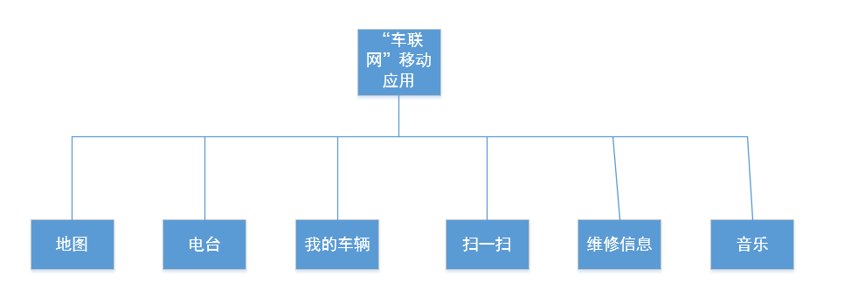
软件详细结构图1
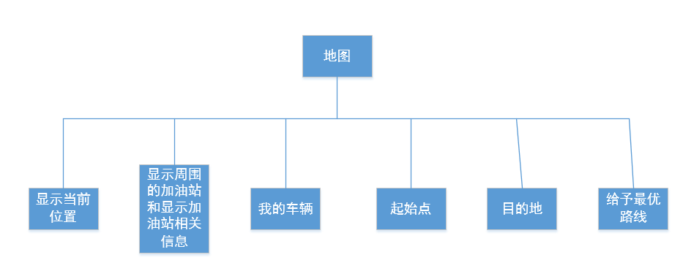
软件详细结构图2
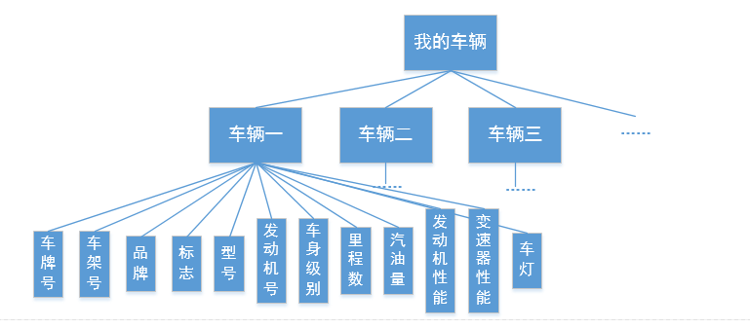
软件详细结构图3

2.3 界面设计
1.注册登录界面
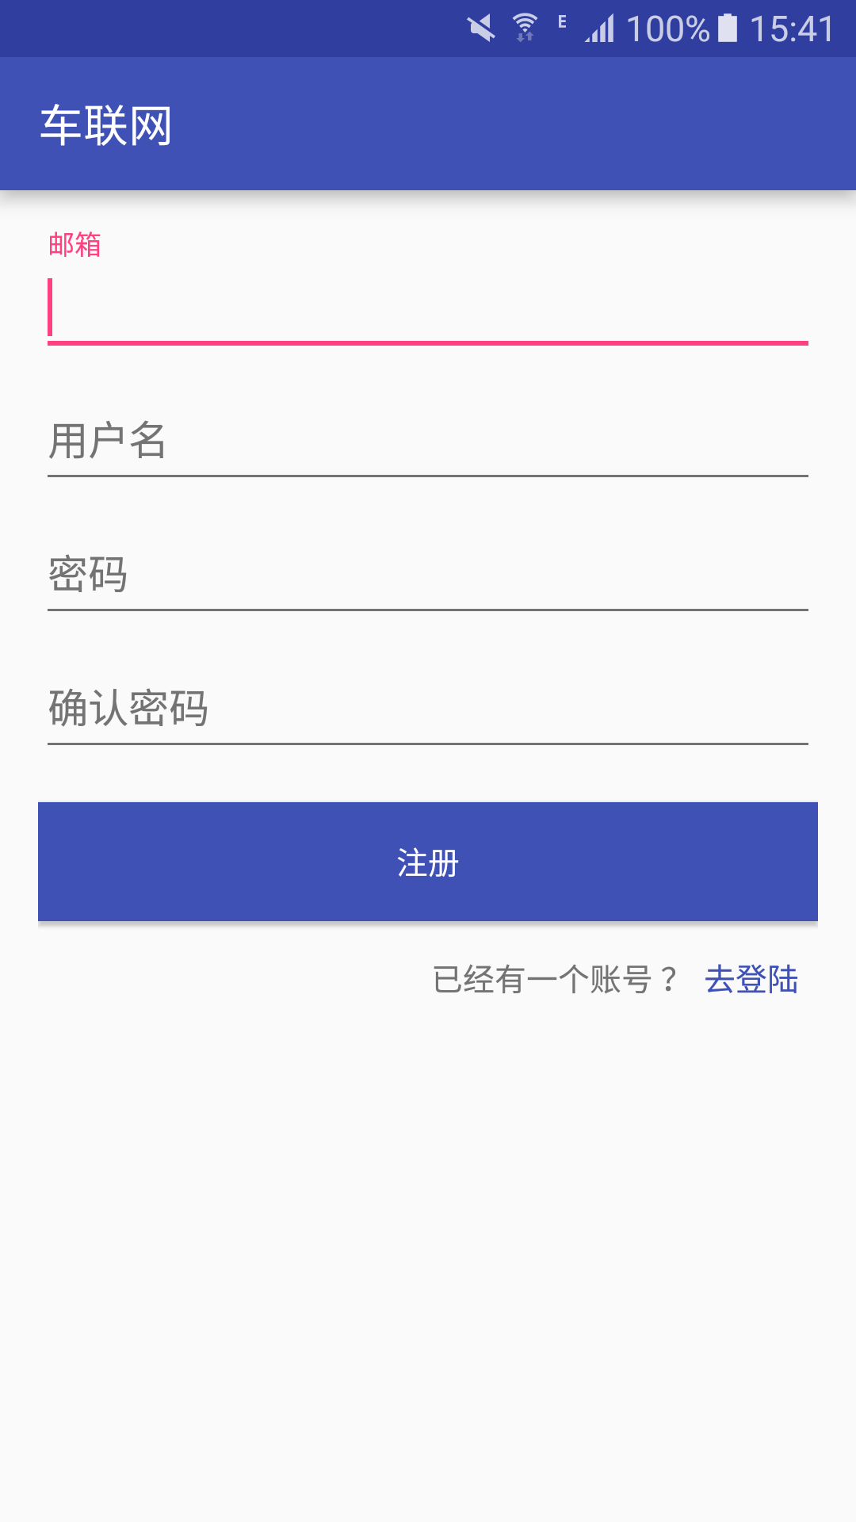
2.车辆界面
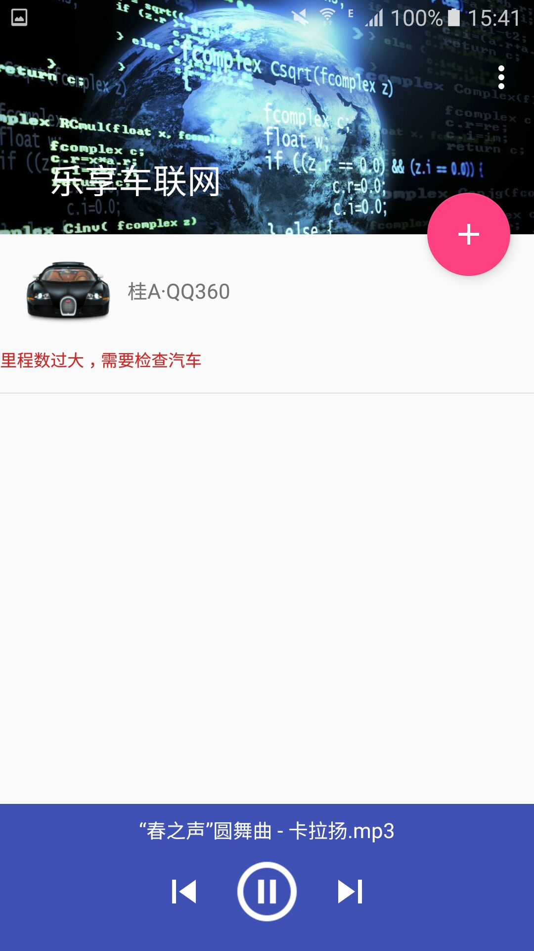

3.车辆信息界面
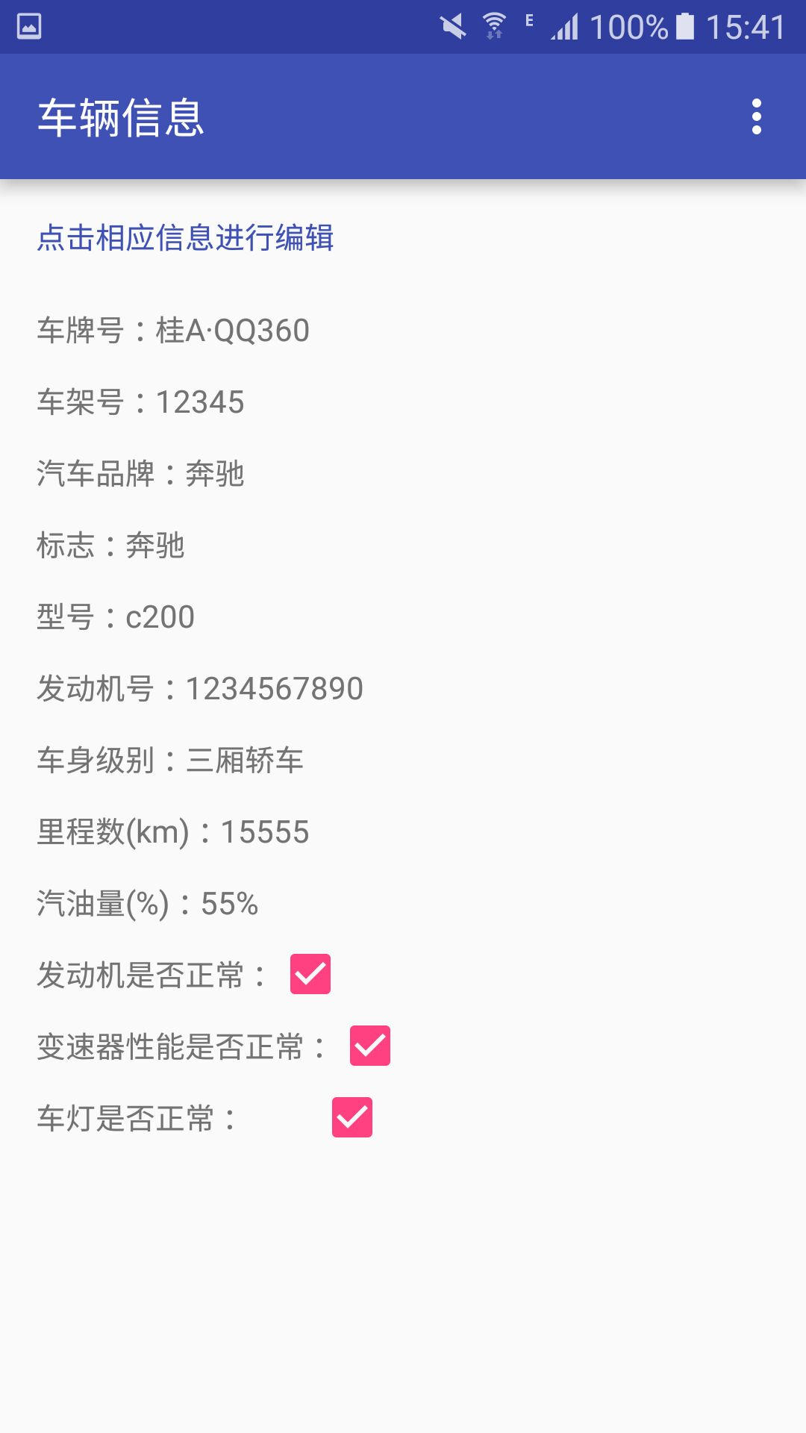
4.地图界面
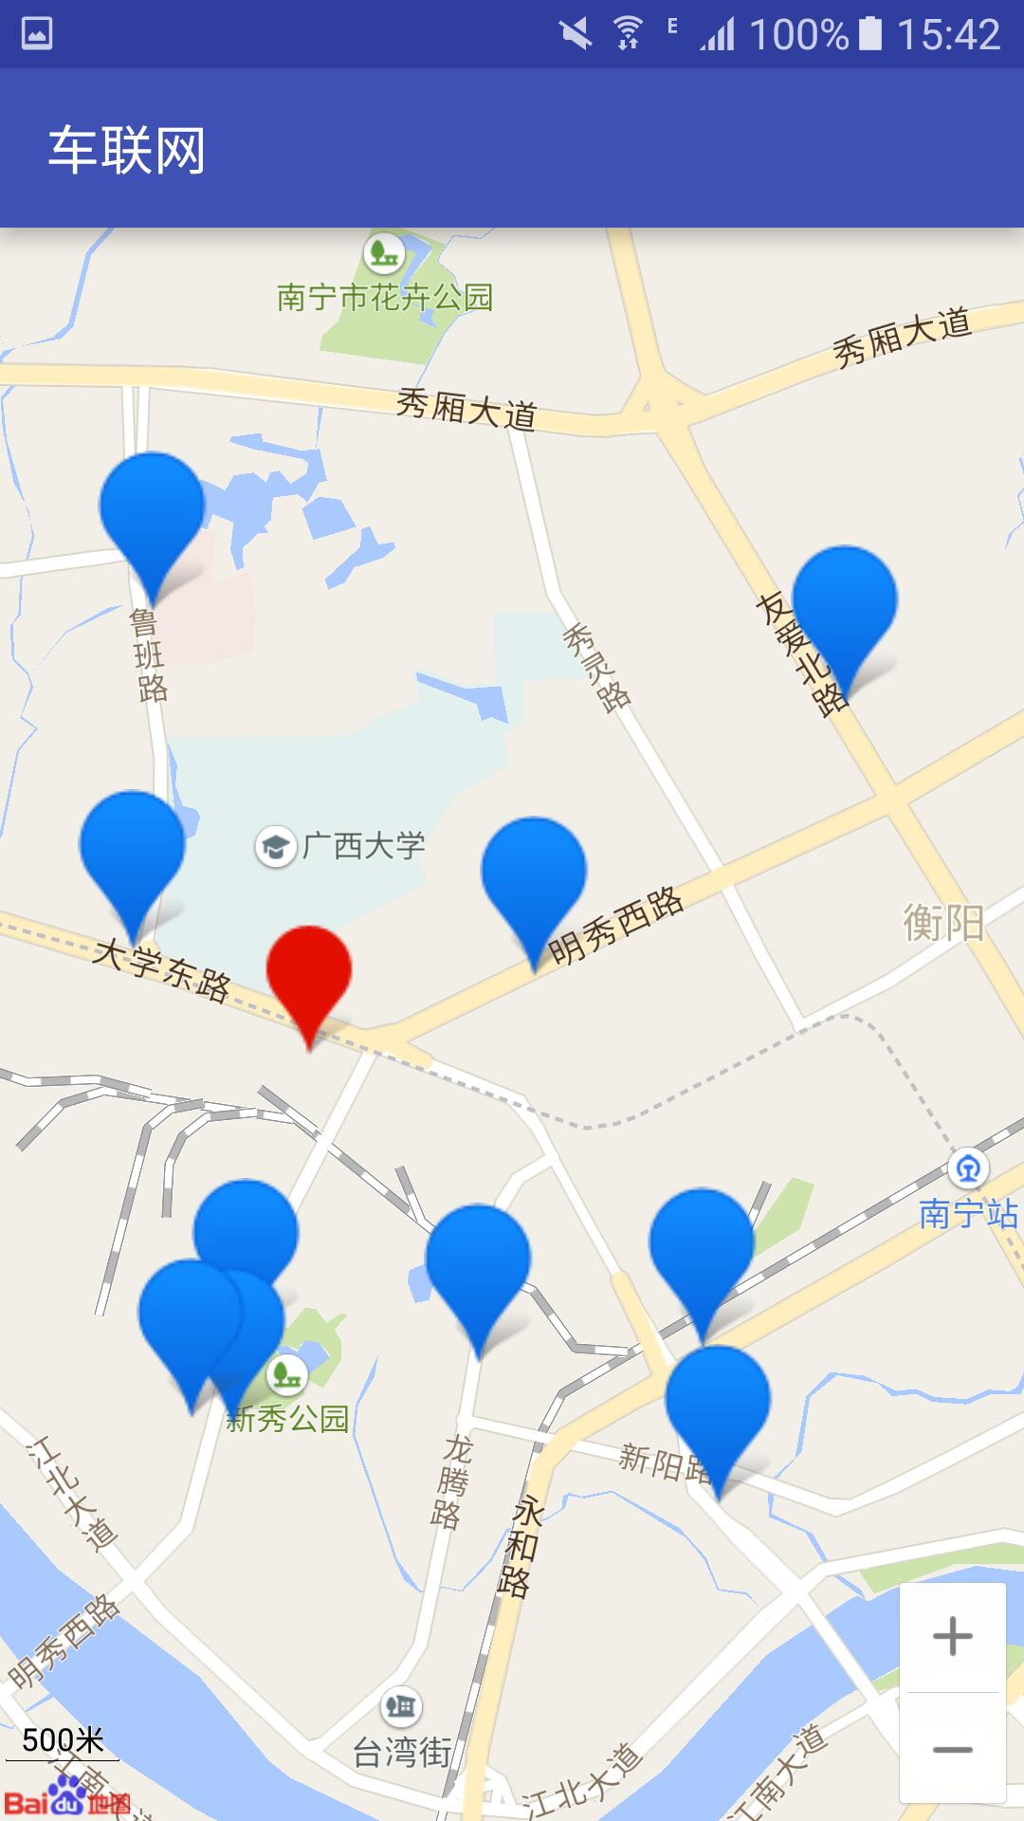
5.预约加油界面
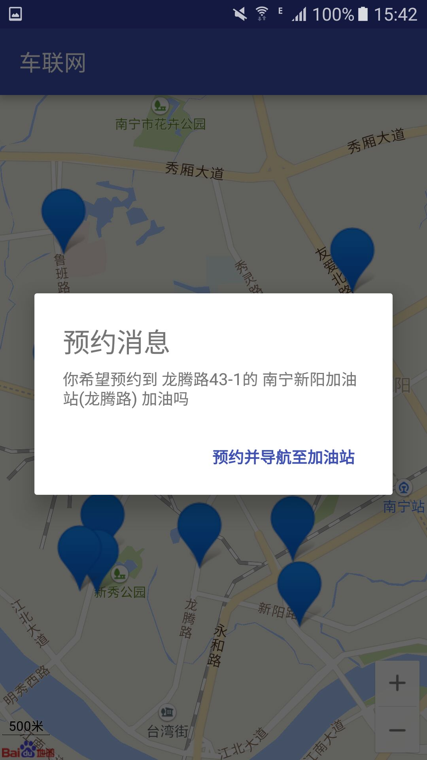
6.预约信息界面

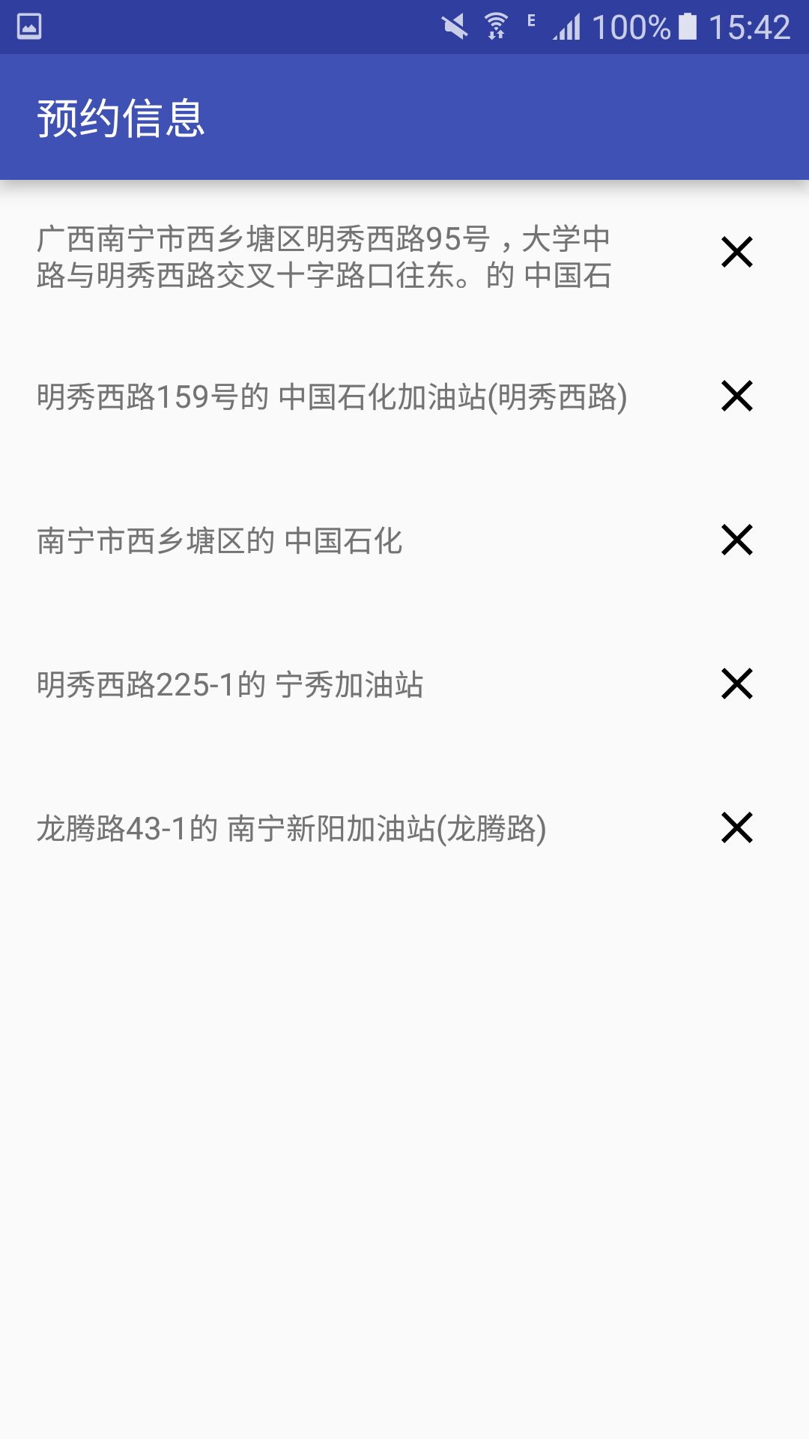
7.违章查询界面
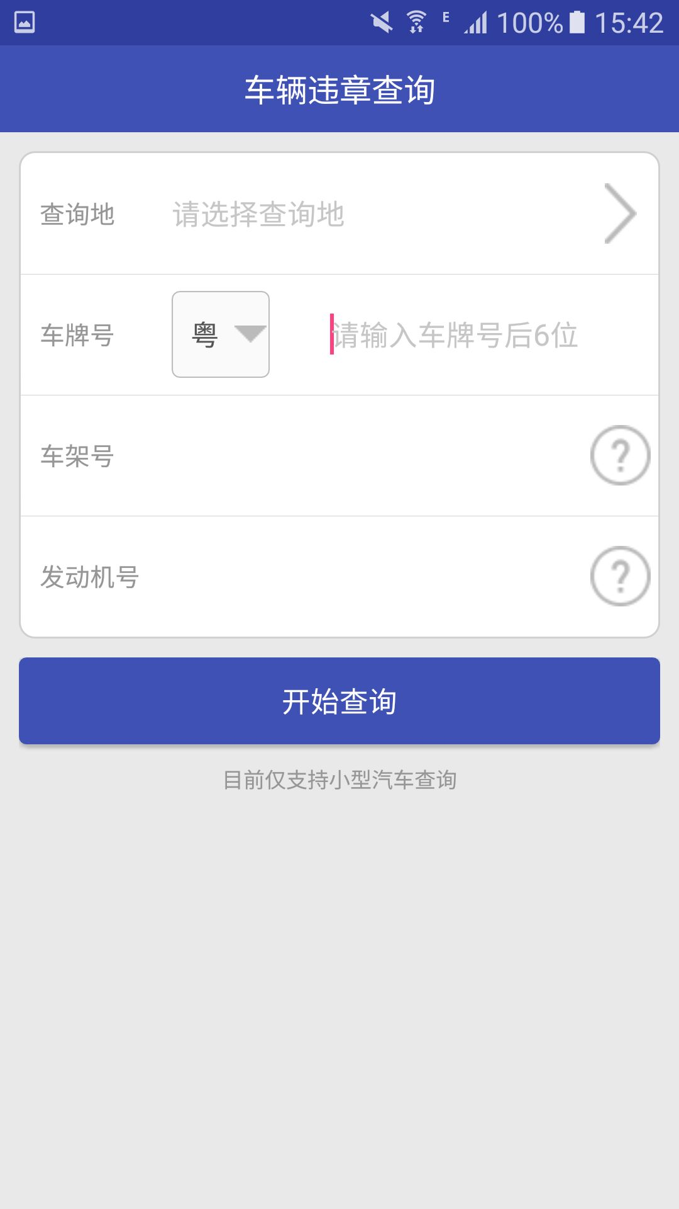
8.违章查询界面
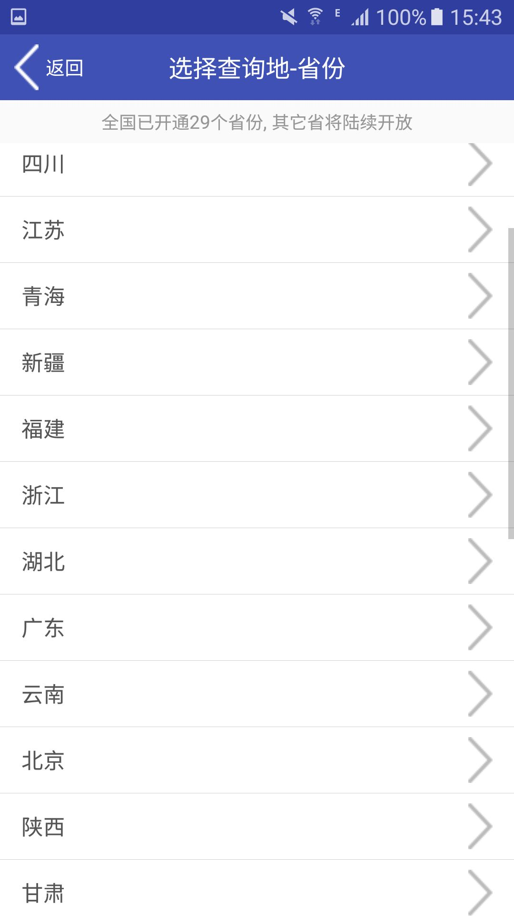

3 程序描述

3.1 下面对各模块的功能具体描述
1、登录模块
● 功能:实现登录功能,输入用户名称和用户密码,正确则进入欢迎界面.不正确则返回原来的界面。
● 输入项目:用户名称和用户密码。
● 输出项目:正则进入到主界面,负则返回原来的界面。
2、主界面
● 功能:输入正确的账号密码即可进入，用户可以选择自己所需的功能
3、地图
● 功能: A:以手机为载体作为汽车，实时更新当先位置
B:并显示周围的加油站和显示加油站相关信息
C. 根据路况选择最优线路
(1):起始点为：可输入地址或当前位置
(2):目的地：可输入地址
(3):起始和目的地可互换
(4):给予最优线路，并可实时告知当前位置

4、电台
● 功能:可以收听电台节目。
5、我的车辆
● 功能:
A.可以添加车辆，可维护多辆个人汽车，信息包含但不限于：汽车品牌、标志、型号、车牌号码、发动机号、车身级别（几门几座）、里程数、汽油量（%）、发动机性能（好、异常）、变速器性能（好、异常），车灯（好、坏）。
B.可以查询违章信息。
6、扫一扫
● 功能: 假设汽车屏幕可提供此车辆当前信息的二维码,可供用户扫码，APP可扫码并把个人汽车信息维护到手机里面。
7、音乐
● 功能: A.进入APP的时候，音乐自动播放
B:出APP的时候，音乐结束
C:音乐轮播
D:请选项合适的音乐

3.2 程序逻辑
1.登录模块逻辑流程图：
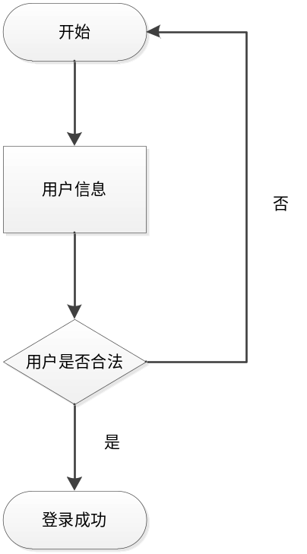
2.地图模块逻辑流程图：
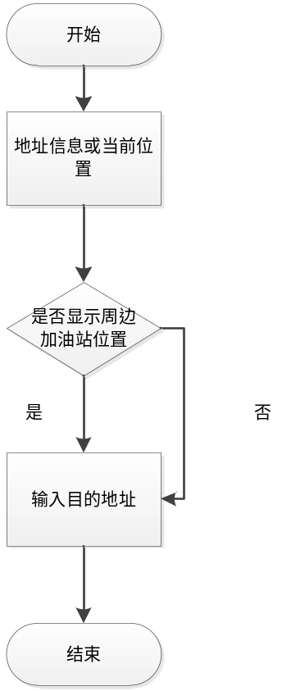
3.电台模块逻辑流程图：
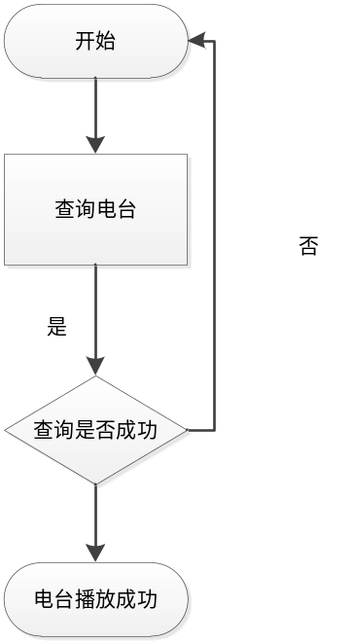
4.车辆管理模块逻辑流程图：
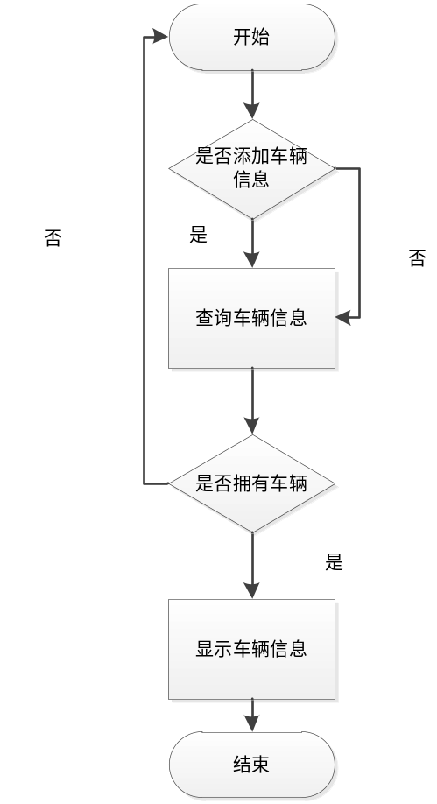
5.音乐模块逻辑流程图：
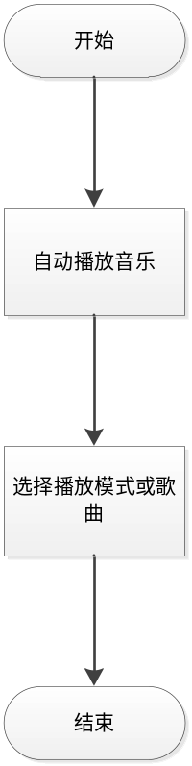

3.3数据库
3.3.1E-R图设计：
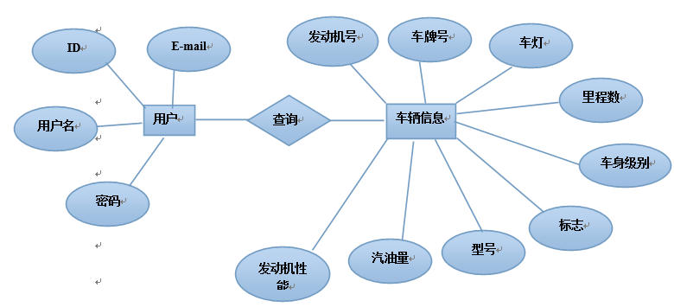
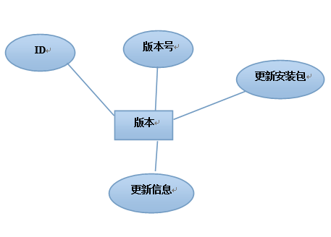

使用LeanCloud存储数据 ，所以表设计如下。
数据表设计：
.用户表
Objectid（对象id） | string
Email（邮箱） | string
Password（密码） | string
Username（用户名） | string
.版本表：
Objectid（对象号） | string
Version_code（版本号） | number
Apk（包文件） | file
updateMsg（更新信息） | string

.车辆信息表
engine number（发动机号） | string
license plate number（车牌号） | string
Sign（标志） | string
Body level（车身级别） | string
car lamp（车灯） | string
Model（型号） | sting
Amount of gasoline（汽油量） | number
engine performance（发动机能） | sting
Mileage（里程数） | number

3.4 接口
● 限制条件
1、软件资源:Android4.1操作系统或更高以上操作系统, Android studio编程软件。
2、硬件资源：具有Android studio应用软件计算机一台,智能手机三到五台。

